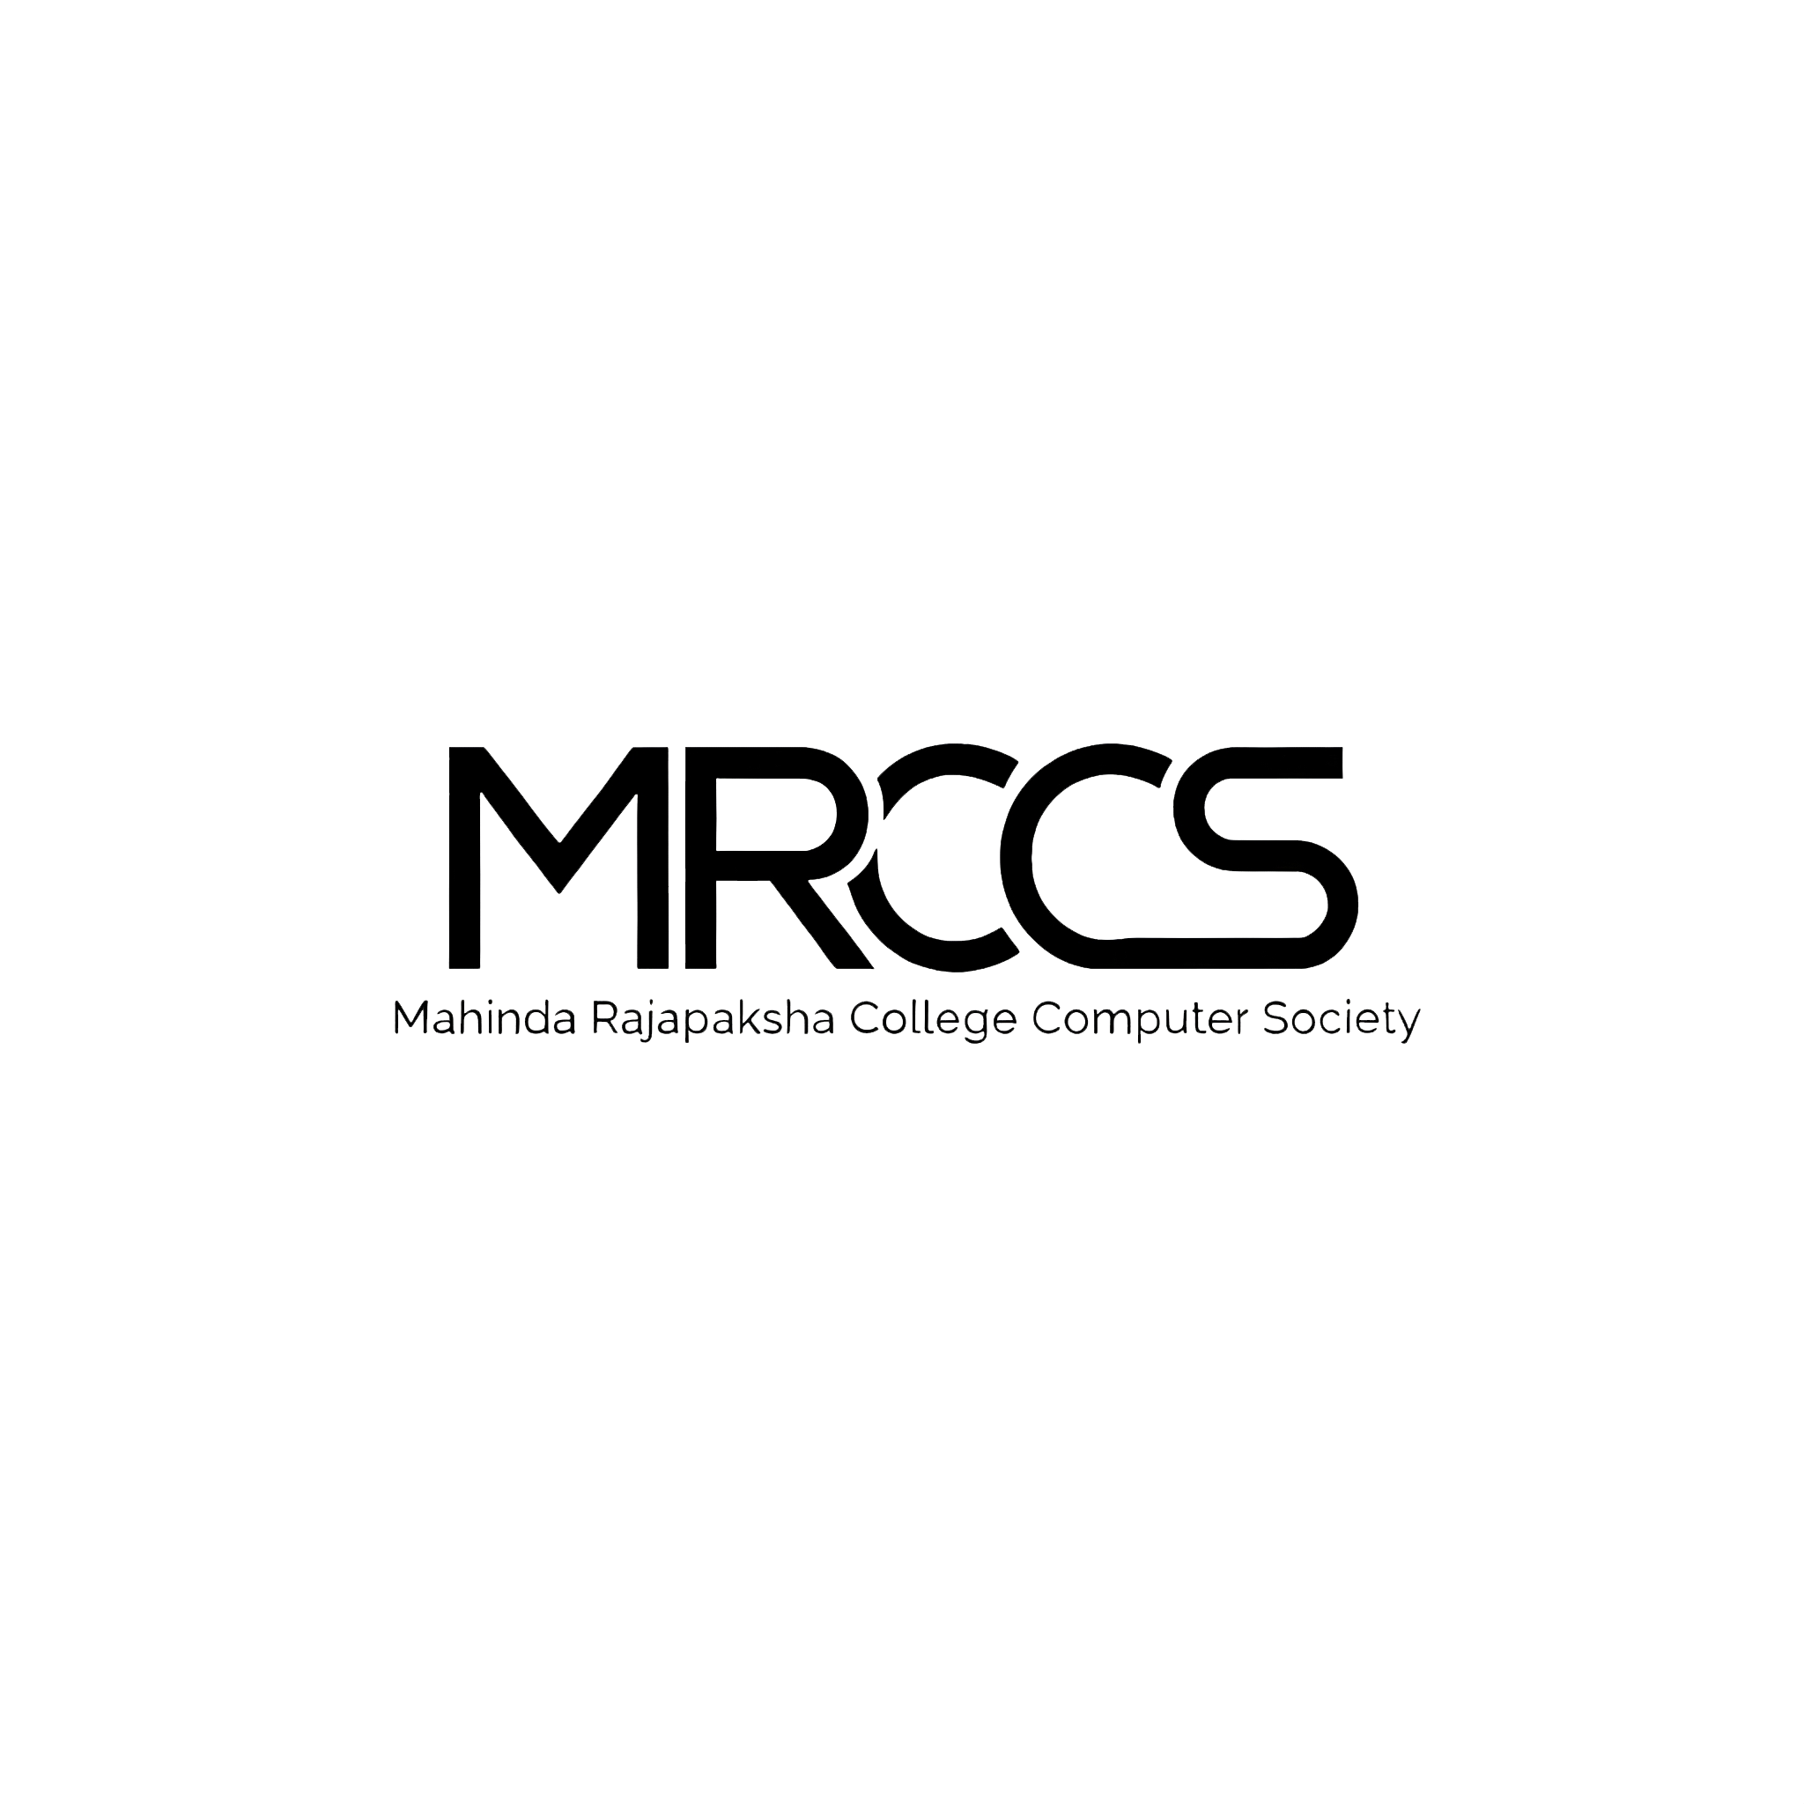

**මහින්ද රාජපක්ෂ විද්‍යාලය  
Mahinda Rajapaksha College**

මහින්ද රාජපක්ෂ විද්‍යාලීය **පරිගණක සංගමය පිහිටුවීමේ යෝජනාව**

**Proposal for Establishing the Computer Society of**

**Mahinda Rajapaksha College**

# 1. හැදින්වීම/ Introduction

අධ්‍යයන ක්ෂේත්‍රය දිනෙන් දින තාක්‍ෂණය හා පරිගණක විද්‍යාව සමග ගැටෙන අතර, ශිෂ්‍යයෝ මෙම යුගයේ අභියෝග සහ අවස්ථා වලට සුදානම් වීම අත්‍යවශ්‍ය වේ. එම නිසා, මහින්ද රාජපක්ෂ විද්‍යාලයේ පරිගණක විද්‍යා සංගමයක් පිහිටුවීම මඟින්, ශිෂ්‍යයන්ට නව තාක්‍ෂණික දැනුම, practical හැකියාවන් හා නවෝත්පාදන සිතුවිලි වර්ධනය කිරීමේ උදව් ලැබේ.

The field of education is increasingly interconnected with technology and computer science. It is essential that students are prepared to face the challenges and opportunities of this era. Therefore, establishing a Computer Society at Mahinda Rajapaksha College will help students gain new technological knowledge, practical skills, and foster innovative thinking.

# 2. අරමුණු / Objectives

|  |
| --- |
| - ශිෂ්‍යයන් අතර පරිගණක විද්‍යා දැනුම හා රුචිය වර්ධනය කිරීම. - IT සහ Coding හැකියාවන් වර්ධනය කිරීම. - නවෝත්පාදන, Robotics, AI, Software Development, Cyber Security වැනි නව තාක්‍ෂණවලට හුරු කිරීම. - පාසලේ අධ්‍යාපන කටයුතු දියුණු කිරීම සඳහා තාක්‍ෂණය භාවිතා කිරීම. - practical වැඩමුළු, තරග, දැනුම් දින, exhibition ආදිය සංවිධානය කිරීම. |

# 3. ඉලක්ක / Goals

- Coding Club (Python, Java, Web Development)  
- Robotics සහ IoT කණ්ඩායම් පිහිටුවීම.  
- පාසලේ වෙබ්අඩවිය නිර්මාණය සහ පවත්වාගෙන යාම  
- Hackathon/Quiz Competitions සංවිධානය  
- School IT Help Desk සේවාවක් ලබාදීම

# 4. සාමාජිකත්වය / Membership

Grade 6 සිට Grade 13 දක්වා IT/Computer Science පිළිබඳ උනන්දු සහිත සියලුම ශිෂ්‍යයන්ට සංගමයට එක් විය හැක. සංගමයට සභාපති, ලේකම්, භාණ්ඩාගාරකරු, කමිටු සාමාජිකයන් යන තනතුරු තේරී පත් කරනු ලැබේ.

All students from Grade 6 to Grade 13 who are interested in IT/Computer Science may join the club. The club will have positions such as President, Secretary, Treasurer, and committee members will be elected.

# 5. ක්‍රියාමාර්ග / Activities

- practical වැඩමුළු සහ Guest Lectures  
- Coding Competitions සහ Quiz Programs

# 6. උපකාර හා සම්බන්ධතා / Support & Partnerships

- පාසල් ගුරු මණ්ඩලය හා ICT ගුරුවරුන්ගේ උපදෙස්  
- විශ්වවිද්‍යාල සහ තාක්‍ෂණික ආයතන සමග සම්බන්ධවීම  
- IT industry partners වෙතින් දැනුම්/උපකාර ලබා ගැනීම

# 7. නිගමනය / Conclusion

මෙම සංගමය මඟින් මහින්ද රාජපක්ෂ විද්‍යාලයේ ශිෂ්‍යයන්ට 21වන සියවසේ තාක්‍ෂණික හැකියාවන් ලබාදී, නවෝත්පාදන සහා අනාගත නායකත්වය සඳහා සූදානම් කිරීමට අපේක්ෂා කරයි.

Through this club, students of Mahinda Rajapaksha Vidyalaya will be equipped with 21st-century technological skills, fostering innovation and preparing them for future leadership.

**ඉහත සඳහන් කල කරුණු සලකා බලා මහින්ද රාජපක්ෂ විද්‍යාලීය පරිගණක සංගමය පිහිටුවීමට අනුමැතිය ලබාදෙන මෙන් ඉල්ලා සිටිමි.**

**Considering the above-mentioned details, I request that you grant approval to establish the Mahinda Rajapaksa College Computer Society.**